 | Arbeitsbuch Stochastik |  | Schritt 3
Ich kann …

die Wahrscheinlichkeiten für mehrstufige Zufallsexperimente berechnen (Pfadregel).

1 Zeynep hat in ihrem Kleiderschrank 7 rote, 3 blaue und 5 grüne T-Shirts. Sie zieht in den nächsten 4 Tagen jeden Tag zufällig ein T-Shirt heraus. Bestimme die Wahrscheinlichkeit der folgenden Ereignisse:
A: Alle T-Shirts sind rot.
B: An den ersten beiden Tagen zieht sie ein blaues, an den anderen beiden ein grünes T-Shirt.
C: An allen vier Tagen zieht sie ein blaues T-Shirt.

2 In einer Urne liegen 3 weiße und 2 schwarze Kugeln. Kevin und Anja ziehen abwechselnd ohne Zurücklegen eine Kugel, wobei Kevin beginnt. Gewonnen hat, wer zuerst eine schwarze Kugel zieht.
a) Zeichne ein Baumdiagramm.
b) Bestimme die Wahrscheinlichkeit der Ereignisse
A: Kevin gewinnt.
B: Anja gewinnt.
Erkläre, ob es eine Rolle spielt, wer beginnt.

3 In einer Urne liegen 3 weiße und n schwarze Kugeln. Es werden nacheinander 2 Kugeln mit Zurücklegen gezogen. Bestimme die Anzahl n so, dass die Wahrscheinlichkeit gleich$\frac{3}{8}$ ist, genau eine schwarze Kugel zu ziehen (Ereignis A).

 | Arbeitsbuch Stochastik |  | Lösungen
Ich kann …

die Wahrscheinlichkeiten für mehrstufige Zufallsexperimente berechnen (Pfadregel).

1 $P \left(A\right)=\frac{7}{15}⋅\frac{6}{14}⋅\frac{5}{13}⋅\frac{4}{12}=\frac{1}{39}$
$P \left(B\right)=\frac{3}{15}⋅\frac{2}{14}⋅\frac{5}{13}⋅\frac{4}{12}=\frac{1}{273}$
$P \left(C\right)=0$, da es nur 3 blaue T-Shirts gibt.

2 a)
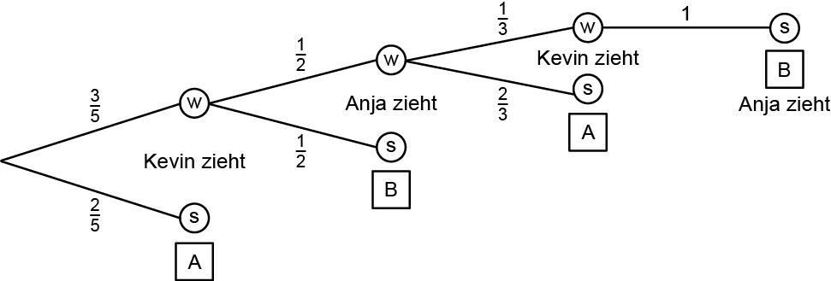

b) $P \left(A\right)=\frac{2}{5}+\frac{3}{5}⋅\frac{1}{2}⋅\frac{2}{3}=\frac{3}{5}=60 \%$
$P \left(B\right)=\frac{3}{5}⋅\frac{1}{2}+\frac{3}{5}⋅\frac{1}{2}⋅\frac{1}{3}⋅1=\frac{4}{10}=40 \%$ oder
$P (B)=1-P (\overline{B})=1-P (A)=1-60 \%=40 \%$
Es gilt $P \left(A\right)>P (B)$. Da der einzige Unterschied im Spielverlauf für die beiden Spieler darin liegt, wer das Spiel beginnt, ist dies somit für den Ausgang entscheidend. Wer beginnt, hat also die besseren Chancen.

3 Zusammen liegen $n+3$ Kugeln in der Urne.
$P \left(w\right)=\frac{3}{3 + n}$ ; $P \left(s\right)=\frac{n}{3 + n}$ $P \left(A\right)=P \left(w s\right)+P\left(s w\right)=2⋅\frac{3}{3 + n}⋅\frac{n}{3 + n}=\frac{6n}{{\left(3 + n\right)}^{2}}$
Es soll gelten:
$P \left(A\right)=\frac{3}{8}$
$\frac{6 n}{{(3 + n)}^{2}}=\frac{3}{8}$ $|⋅8{ |⋅\left(3+n\right)}^{2}$
$48 n=3{\left(3+n\right)}^{2}$ $| :3$
$16 n={\left(3+n\right)}^{2}$
$16 n=9+6 n+n^{2}$ $|-16 n$
$0=n^{2}-10 n+9$
(abc- oder pq-Formel)$n_{1}=1$, $n_{2}=9$
Die Urne enthält entweder 3 weiße und 1 schwarze oder 3 weiße und 9 schwarze Kugeln. So zieht man mit einer Wahrscheinlichkeit von$\frac{3}{8}$ genau eine schwarze Kugel beim zweimaligen Ziehen mit Zurücklegen.

